内科主治医师考试：《答疑周刊》2021年第9期
问题索引：
一、【问题】紫癜的概念及常见原因。
二、【问题】紫癜的临床特点，与出血性皮疹的鉴别。
三、【问题】紫癜的临床表现。
四、【问题】正常脾脏的体表投影位置。
五、【问题】脾大的常见原因。
六、【问题】体格检查时肿大脾脏的测量方法及临床常用肿大脾脏的分度标准。
具体解答：
一、【问题】紫癜的概念及常见原因。
【解答】
（一）概念
指皮肤或黏膜下出血，出血直径为2～5mm者为紫癜，直径不超过2mm者称出血点或瘀点，直径5mm以上者为瘀斑。这是出血性疾病的主要临床表现之一，特别是由于血管或血小板因素引起的出血。
（二）常见原因
1.血管缺陷
（1）遗传性：见遗传性出血性毛细血管扩张症、爱-唐（Ehlers-Danlos）综合征等。
（2）获得性：见过敏性紫癜、感染性紫癜、老年性紫癜、机械性紫癜、生物和化学等因素引起紫癜、单纯性紫癜等。
2.血小板量或质的异常
（1）量的异常：见于原发性血小板减少性紫癜、各种继发性血小板减少性紫癜、原发性血小板增多症和继发性血小板增多症等。
（2）质的异常：①遗传性，如血小板无力症、巨大血小板综合征等；②获得性，如药物诱发的血小板功能异常、异常球蛋白血症（如多发性骨髓瘤、华氏巨球蛋白血症）、骨髓增殖性疾病（原发性血小板增多症、真性红细胞增多症），其他疾病（如尿毒症、肝病）所致血小板功能异常等。
3.凝血异常
（1）遗传性：见血友病、血管性血友病及纤维蛋白原缺乏症和异常纤维蛋白原血症等。
（2）获得性：见肝病和维生素K缺乏症及大量输陈旧库存血等。
4.纤溶异常 见于原发性纤维蛋白溶解亢进症和各种继发性纤维蛋白溶解亢进症等。
5.抗凝物质增多 见于抗凝药物应用过量、某些凝血因子抗体、结缔组织疾病等。
6.综合因素 见于弥散性血管内凝血（DIC）和严重肝病出血等。
二、【问题】紫癜的临床特点，与出血性皮疹的鉴别。
【解答】
1.紫癜的特点 紫癜是皮肤上出现红色或暗红色斑点，压之不褪色，一般不高出皮肤表面。
2.紫癜与出血性皮疹的鉴别 后者常见传染病、皮肤病、药物及其他一些物质过敏反应等；是在皮疹的基础上发生的充血、出血现象，常可高起皮肤表面，按压褪色。愈后可有皮肤脱屑。
三、【问题】紫癜的临床表现。
【解答】
1.引起紫癜的原发病的表现。
2.紫癜本身的表现和身体其他部位出血的表现 紫癜一般可见全身各处皮肤和黏膜，一般均不高出皮面，只有过敏性紫癜病人的紫癜才分布于四肢和臀部，而且高出皮面。紫癜开始为红色，压之不退色，逐渐变暗变黄，1～2周可消失，同时伴其他出血倾向，如鼻出血、牙龈出血、尿血和便血等。临床需与小红痣和充血皮疹鉴别，小红痣为红色，压之不退色，易与紫癜混淆，但小红痣常高出皮面，表面光亮，常终生不消失，充血性皮疹为红色，压后退色。
四、【问题】正常脾脏的体表投影位置。
【解答】
正常脾脏在左季肋区后外方肋弓深处，与9～11肋相对，长轴与第10肋一致，B超测量其最大长度＜11cm，厚＜4cm，其前方不超过腋前线。
五、【问题】脾大的常见原因。
【解答】
（一）感染
1.细菌性感染 如伤寒、布氏杆菌病、败血症、亚急性感染性心内膜炎和急性粟粒性结核等。
2.病毒感染 如病毒性肝炎、传染性单核细胞增多症、巨细胞病毒感染等。
3.立克次体感染 如流行性斑疹伤寒等。
4.寄生虫感染 如疟疾、血吸虫病、黑热病等。
（二）自身免疫病
自身免疫病见于系统性红斑狼疮、类风湿关节炎、Felty综合征、成人Still病等。
（三）血液病
1.溶血性疾病 如遗传性球形细胞增多症、地中海贫血、自身免疫性溶血性贫血等。
2.恶性血液疾病 如白血病、恶性淋巴瘤、恶性组织细胞病等。
3.骨髄增殖性疾病 如真性红细胞增多症、原发性血小板增多症和原因未明的髓样化生等。
（四）淤血性脾大
1.肝硬化 门脉性肝硬化、心源性肝硬化、胆汁淤积性肝硬化、血吸虫病性肝硬化、 Wilson综合征（肝豆状核变性）、血色病等。
2.门静脉阻塞 血栓、狭窄等。
3.肝静脉阻塞 布-加综合征。
4.脾静脉阻塞 血栓、狭窄、胰腺病压迫。
（五）类脂沉积病 类脂沉积病见于Gaucher病、Nieamann-Pick病等。
（六）其他 其他原因见于脾肿瘤、脾囊肿、血管瘤、淀粉样变性等。
六、【问题】体格检查时肿大脾脏的测量方法及临床常用肿大脾脏的分度标准。
【解答】
（一）肿大脾脏的测量方法（图1-1-18-1）
第Ⅰ线测：指左锁骨中线与肋缘交点至脾下缘距离，以厘米表示（下同），脾脏轻度肿大时只做第Ⅰ线测量。
第Ⅱ线测量和第Ⅲ线测量：脾脏明显肿大，应加测第Ⅱ线和第Ⅲ线，前者指左锁骨中线与肋缘交点至脾脏最远点的距离（应大于第Ⅰ线测量），后者指脾右缘与前正中线的距离。如脾脏高度增大向右越过前正中线，测量脾右缘与前正中线的最大距离，以“+”表示；未超过前正中线，则测量脾右缘与前正中线的最短距离，以“-”表示。

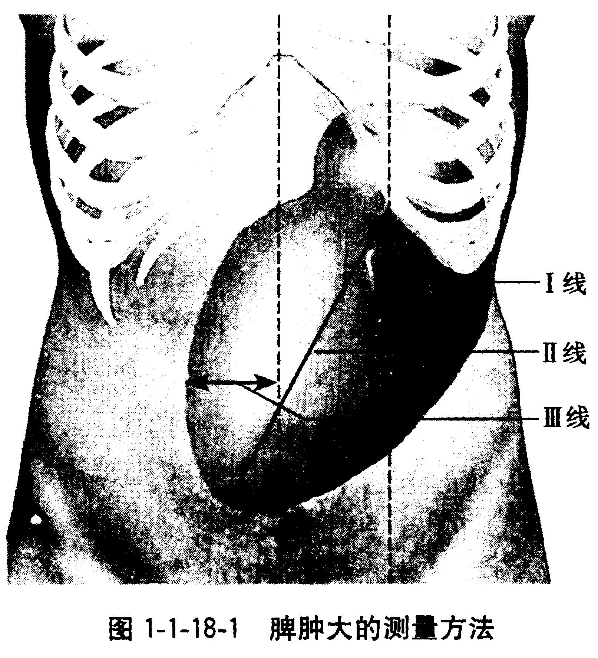

（二）临床常用脾大分度标准
1.轻度肿大 不超过肋缘下2cm。
2.中度肿大 超过2cm至脐水平线以上。
3.高度肿大 （巨脾）超过脐水平线或前正中线。

内科主治医师考试：《答疑周刊》2021年第9期（word版下载）
〖医学教育网版权所有，转载务必注明出处，违者将追究法律责任〗

